Qüestionari Pràctica ports E/S
1) Dibuixeu els diagrames de flux del programa implementat a l’apartat 5 (comptador amb reset)

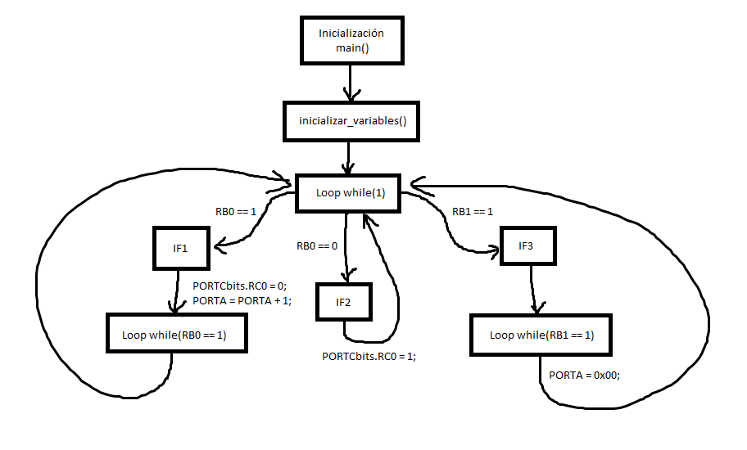

2) Que conté el fitxer ‘config.h’?

El fitxer ‘config.h’ conté una seqüència de directives ‘#pragma config’, que serveix per programar la configuració de bits dels diferents components del dispositiu PIC18F45K22.

3) Indica els valors dels registres després del software breakpoint

PORTA= 0x00 TRISA= 0x00 LATA= 0x00
PORTB= 0x00 TRISB= 0x01 LATB= 0x00

4) Indica els valors dels registres després del hardware breakpoint

PORTA= 0x03 TRISA= 0x00 LATA= 0x04
PORTB= 0x01 TRISB= 0x01 LATB= 0x00

